XX. THIẾT KẾ WIREFRAME NGƯỜI XỬ LÝ VÀ QUẢN TRỊ VIÊN

20.1. Mục đích và phạm vi
Tài liệu mô tả wireframe cho hai vai trò PROCESSOR (Người xử lý) và ADMIN (Quản trị viên) trong hệ thống Helpdesk & SLA Management. Thiết kế tập trung vào hàng đợi, tiếp nhận và xử lý ticket, phân công, kiểm soát workflow, giám sát SLA, dashboard vận hành và các chức năng quản trị nền tảng.
Phạm vi bàn giao: 01 luồng nghiệp vụ tổng thể, 14 màn hình desktop, ma trận quyền theo vai trò/trạng thái, quy tắc assignment và SLA, validation/lỗi, responsive/accessibility và ma trận truy vết API/ERD.

20.2. Vai trò và nguyên tắc phân quyền
Vai trò | Được phép | Giới hạn bắt buộc
PROCESSOR | Xem ticket được phân công; Start, Request info, Resolve, Resume; PUBLIC/INTERNAL comment; xem SLA trong phạm vi. | Không tự phân công, đổi classification, từ chối NEW hoặc quản trị chính sách.
ADMIN | Xem toàn bộ; phân công/điều chuyển; đổi category/priority; thực hiện workflow khi cần; từ chối NEW; quản trị SLA, user/role, catalog và audit. | Không bỏ qua State Machine; không sửa dữ liệu lịch sử bất biến hoặc xóa audit log.

20.3. Cơ sở thiết kế và tính nhất quán
Nguồn thiết kế | Quy tắc kế thừa
RBAC | PROCESSOR bị giới hạn theo assignment hiện hành; ADMIN có phạm vi toàn hệ thống.
State Machine | NEW → ASSIGNED/REJECTED; ASSIGNED → IN_PROGRESS; IN_PROGRESS → PENDING_INFO/RESOLVED; REOPENED → IN_PROGRESS.
SLA | Response/Resolution SLA; pause/resume khi chờ bổ sung; cycle mới khi Reopen; warning/overdue/escalation.
ERD | TICKETS, TICKET_ASSIGNMENTS, COMMENTS, ATTACHMENTS, TICKET_RESOLUTIONS, TICKET_STATUS_HISTORY, SLA_* và AUDIT_LOGS.
Data Dictionary | Tuân thủ assignment duy nhất, policy version, miền trạng thái, giới hạn request và append-only audit.
API Specification | Giao diện gọi action endpoint tương ứng; Backend tiếp tục kiểm tra role, scope, state và side effect.
Requester Wireframe | Giữ chung hệ thống màu trạng thái, tên thao tác, cấu trúc ticket detail và thông báo.

20.4. Kiến trúc thông tin
Khu vực | Nội dung
Processor - Dashboard | Khối lượng được giao, việc cần làm, KPI SLA trong phạm vi.
Processor - Hàng đợi | Ticket được phân công, lọc theo status/priority/SLA và mở chi tiết.
Processor - Ticket detail | Trao đổi, attachment, lịch sử, SLA và action Start/Request info/Resolve/Resume.
Admin - Dashboard | KPI toàn hệ thống, ticket chưa phân công, SLA quá hạn và điểm cần can thiệp.
Admin - Phân công | Hàng đợi NEW, chọn Processor, điều chuyển hoặc từ chối có lý do.
Admin - SLA | Giám sát runtime và quản trị phiên bản SLA Policy.
Admin - Quản trị | User/Role/Department, Category/Priority và Audit log.
Nguyên tắc điều hướng: Dashboard dẫn đến hàng đợi đã lọc; mọi cảnh báo SLA và thông báo phải mở đúng ticket; action chỉ hiển thị khi quyền truy cập và trạng thái hiện tại cho phép.

20.5. Luồng nghiệp vụ Handler/Admin
Luồng phân tách rõ trách nhiệm. Admin tiếp nhận ticket NEW để phân công hoặc từ chối; Processor chỉ xử lý ticket có assignment hiện hành. Request info pause Resolution SLA, Provide info resume SLA, Resolve kết thúc chu kỳ và Resume sau Reopen tạo chu kỳ Resolution mới.
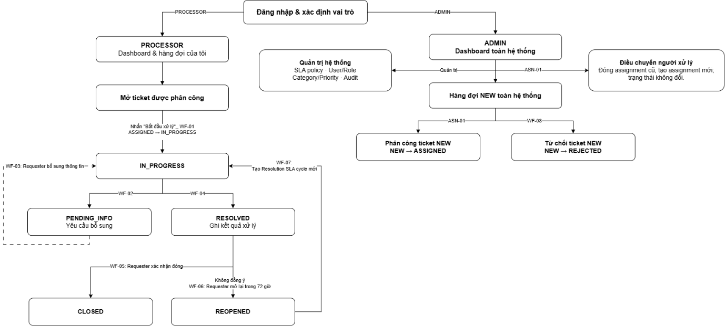
Hình 20.1. Luồng nghiệp vụ Người xử lý và Quản trị viên

20.6. Danh mục màn hình
Mã | Màn hình | Mục tiêu | API chính
WF-HA-01 | Handler Dashboard | KPI công việc và SLA trong phạm vi. | RPT-01/02
WF-HA-02 | Hàng đợi của tôi | Lọc và ưu tiên ticket được phân công. | TKT-02, SLA-02
WF-HA-03 | Chi tiết và bắt đầu | Xem ticket, trao đổi và ASSIGNED IN_PROGRESS. | TKT-03/06, ASN-02, WF-01, COM-01/02, ATT-01/02, SLA-01
WF-HA-04 | Yêu cầu bổ sung | IN_PROGRESS PENDING_INFO và pause SLA. | WF-02, COM-02
WF-HA-05 | Giải quyết ticket | Ghi resolution_note và IN_PROGRESS RESOLVED. | WF-04, ATT-01
WF-HA-06 | Tiếp nhận lại | REOPENED IN_PROGRESS và tạo cycle mới. | WF-07, SLA-01
WF-HA-07 | Cảnh báo SLA | NEAR_DUE/OVERDUE/ESCALATED trong phạm vi. | SLA-02, NTF-01/02
WF-HA-08 | Admin Dashboard | KPI và cảnh báo toàn hệ thống. | RPT-01/02
WF-HA-09 | Phân công | Phân công, điều chuyển, classification hoặc reject NEW. | ASN-01/02, TKT-05, WF-08
WF-HA-10 | Giám sát SLA | Theo dõi runtime SLA toàn hệ thống. | SLA-02
WF-HA-11 | SLA Policy | Tra cứu và tạo/đóng phiên bản chính sách. | SLA-03/04/05/06
WF-HA-12 | Người dùng & vai trò | Quản lý account, department và role. | ADM-01/02/03/04/05/06/07
WF-HA-13 | Danh mục & ưu tiên | Quản trị Category/Priority theo soft-disable. | CAT-04/05/06/07
WF-HA-14 | Audit log | Tra cứu thay đổi theo actor/entity/ticket. | ADM-08

20.7. Wireframe chi tiết
Các wireframe dùng viewport desktop 1440 x 900 px. Màu chỉ hỗ trợ phân biệt vai trò, trạng thái và mức độ cảnh báo; đây chưa phải visual design cuối cùng.

20.7.1. WF-HA-01 - Handler Dashboard
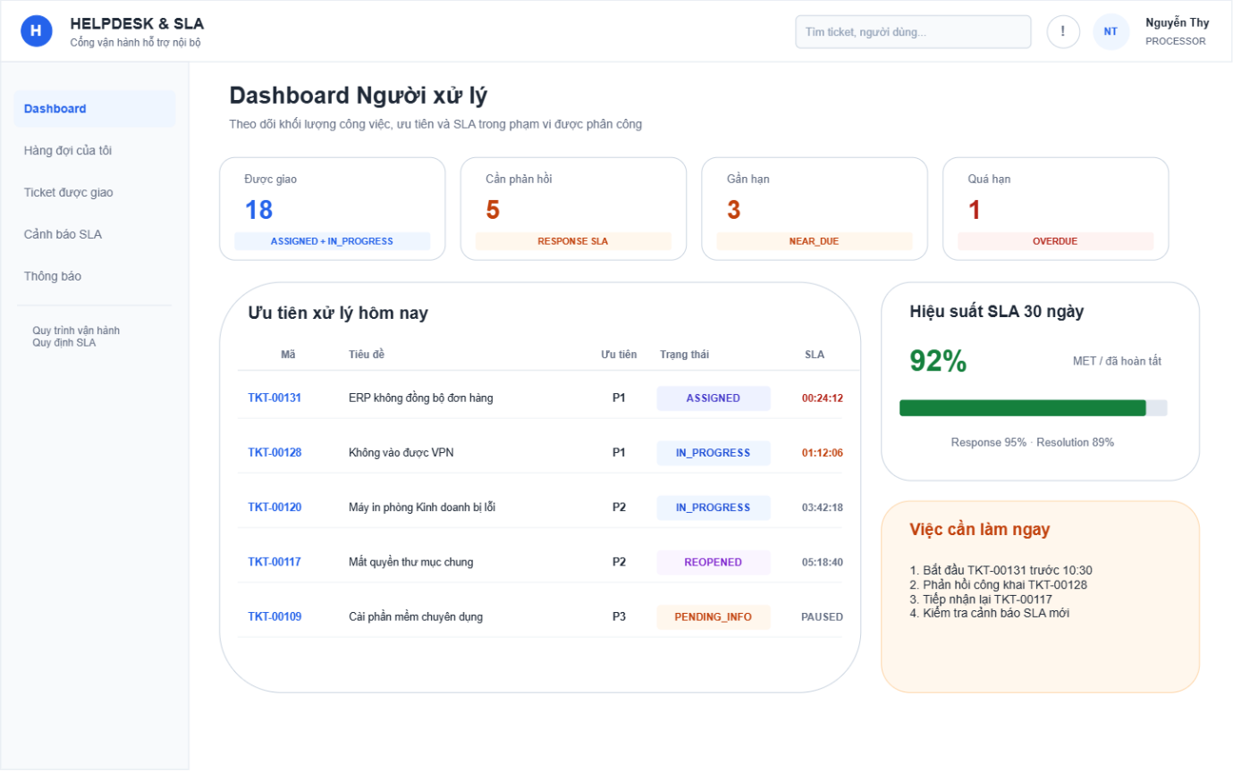
Hình 20.2. Dashboard Người xử lý

20.7.2. WF-HA-02 - Hàng đợi của tôi
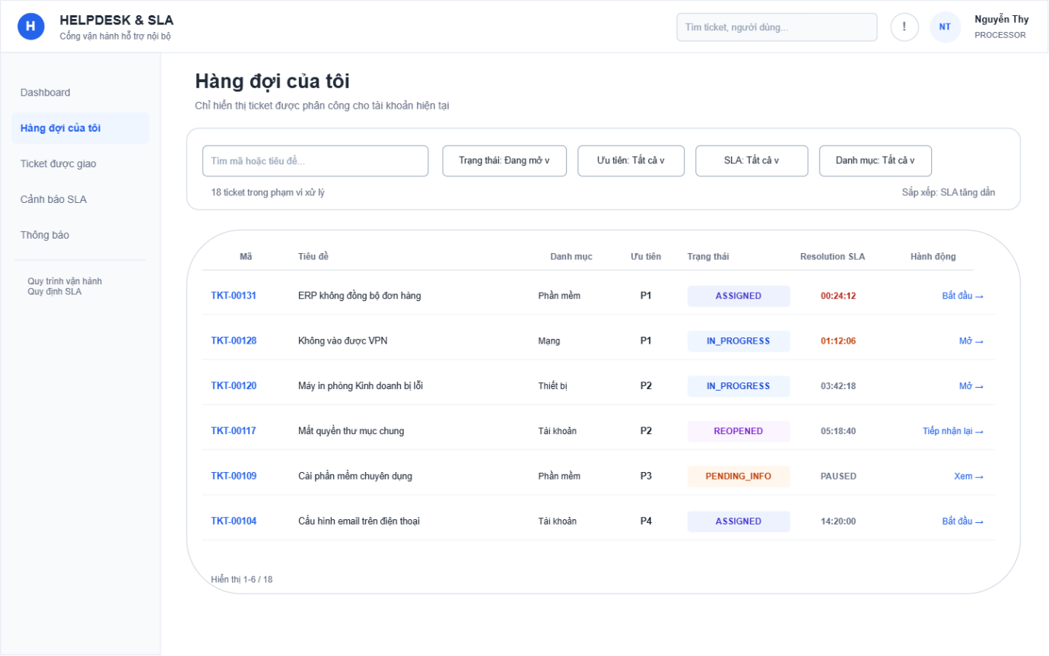
Hình 20.3. Hàng đợi ticket được phân công

20.7.3. WF-HA-03 - Chi tiết và bắt đầu xử lý
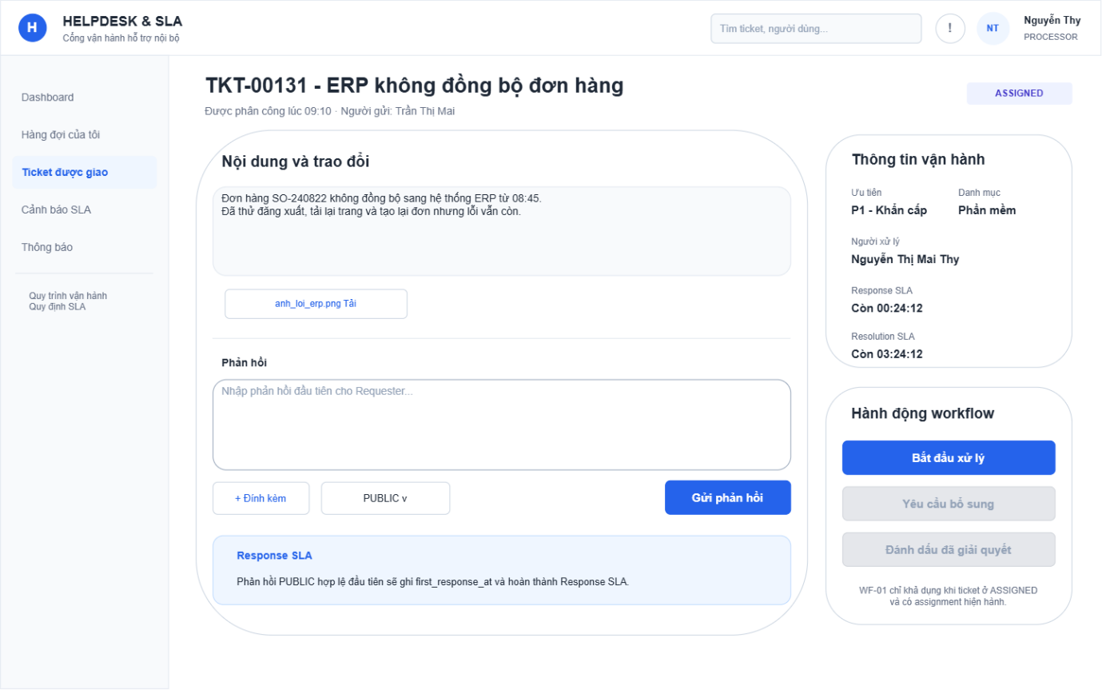
Hình 20.4. Chi tiết ticket ở trạng thái ASSIGNED

20.7.4. WF-HA-04 - Yêu cầu bổ sung thông tin
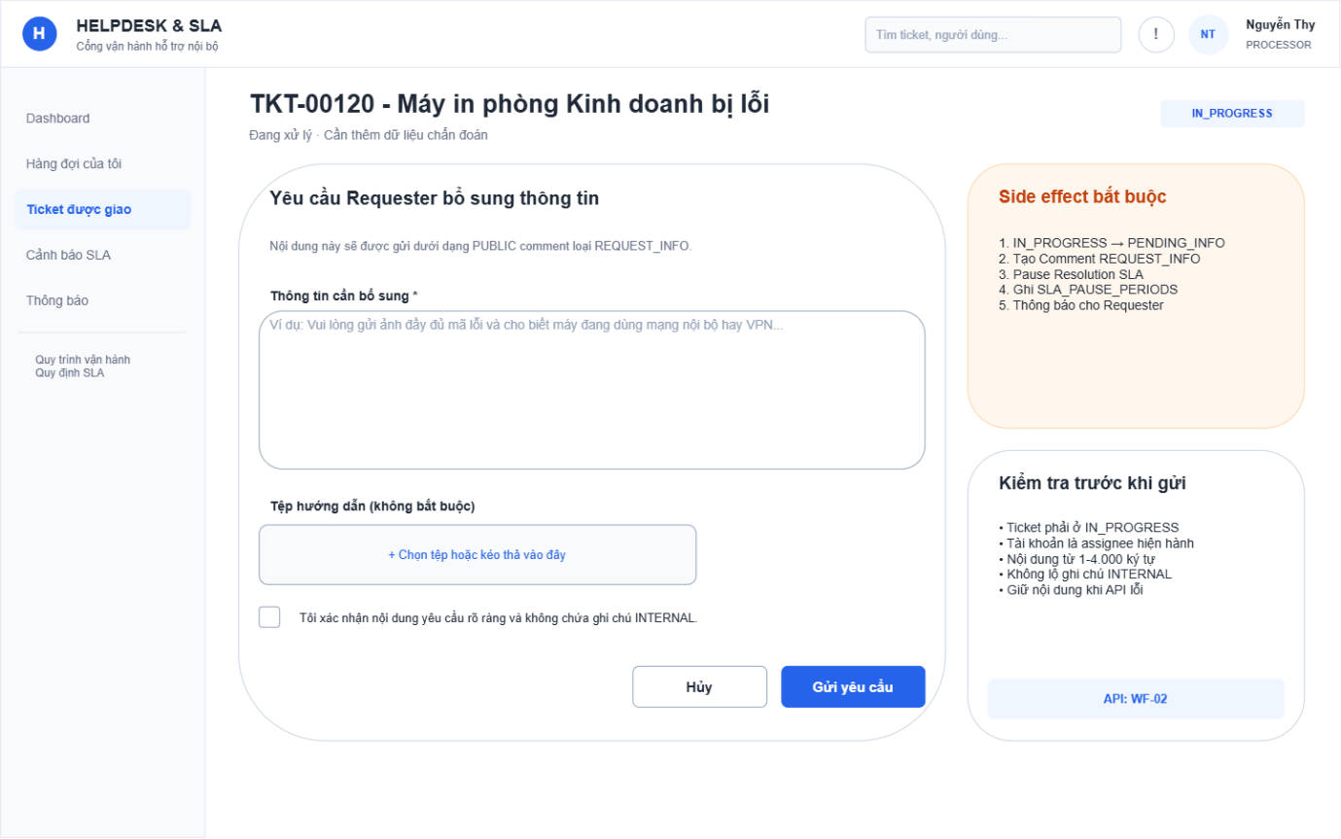
Hình 20.5. Biểu mẫu Request info

20.7.5. WF-HA-05 - Giải quyết ticket
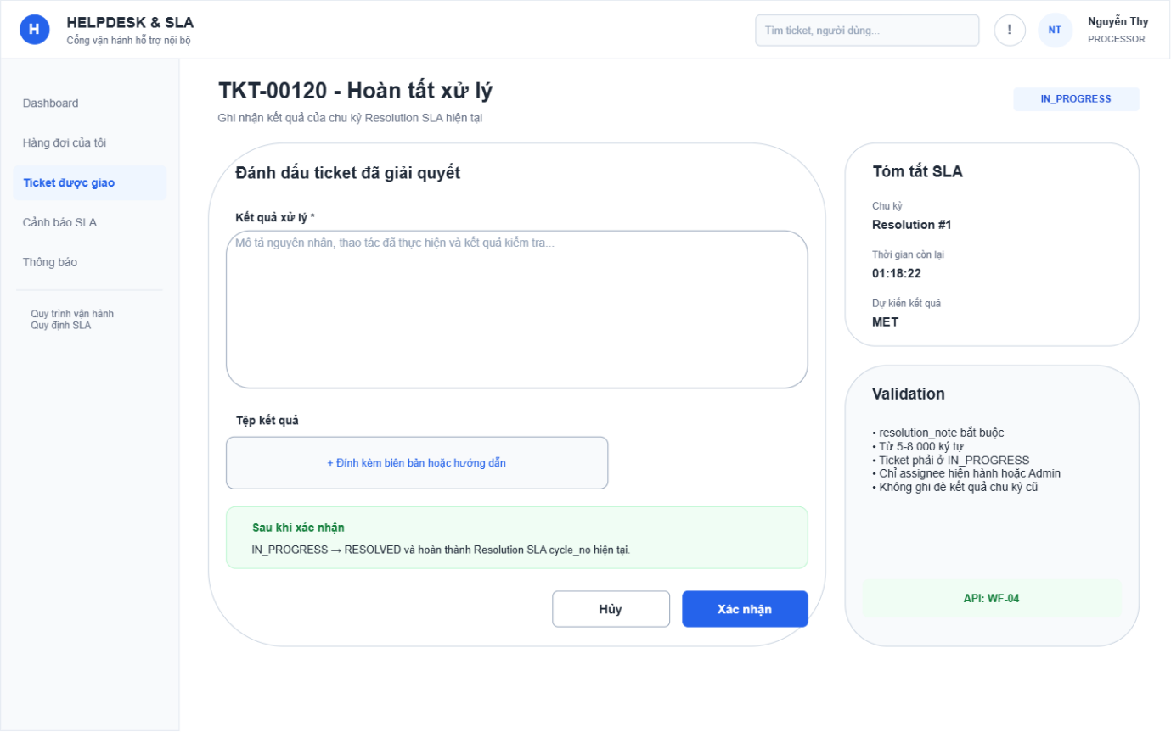
Hình 20.6. Biểu mẫu Resolve và tóm tắt SLA

20.7.6. WF-HA-06 - Tiếp nhận ticket mở lại
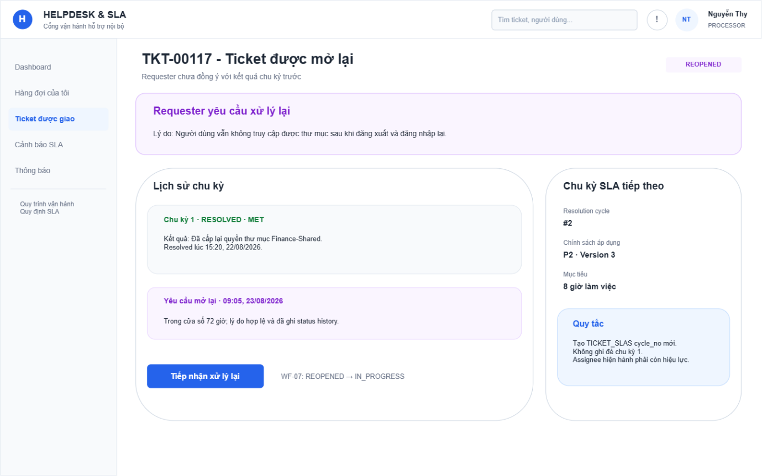
Hình 20.7. Chu kỳ xử lý sau Reopen

20.7.7. WF-HA-07 - Cảnh báo SLA
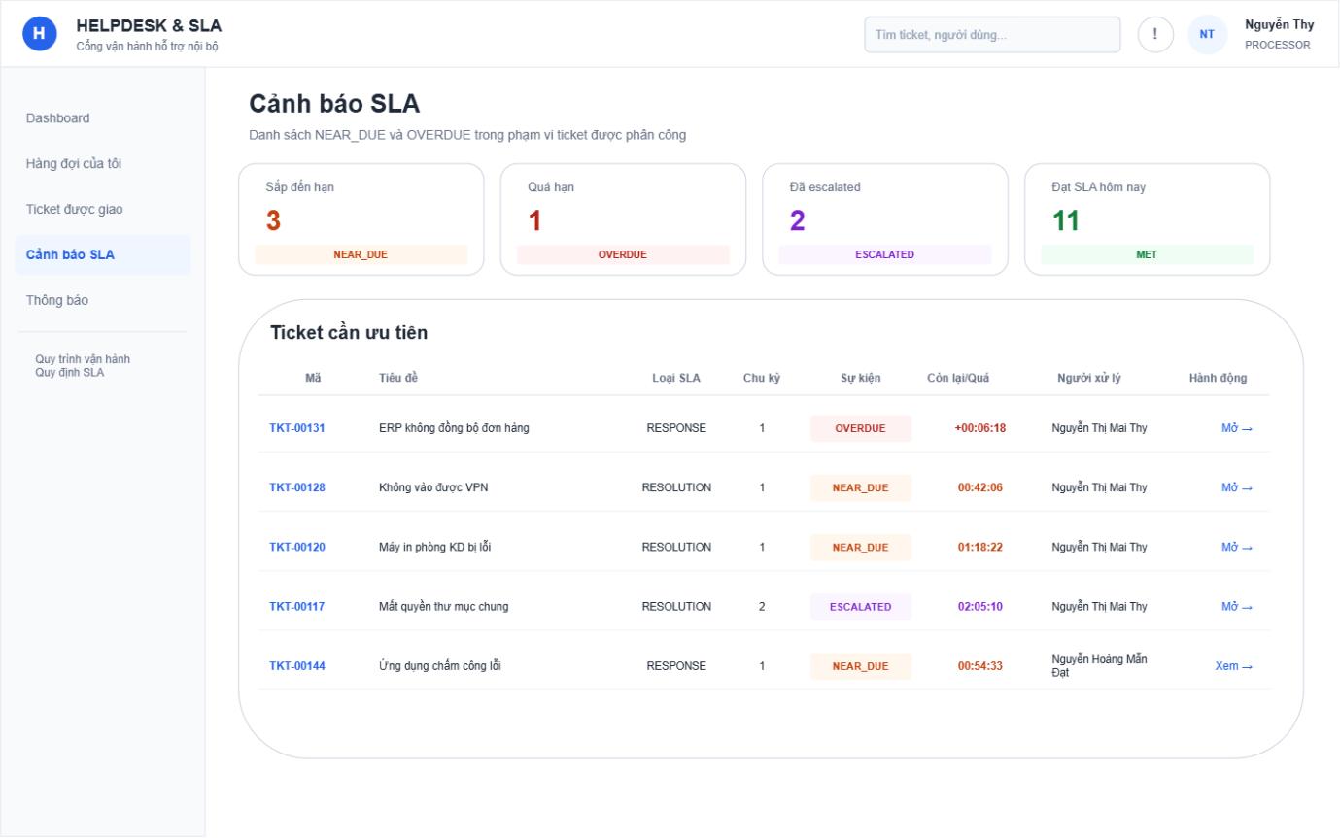
Hình 20.8. Danh sách cảnh báo SLA của Processor

20.7.8. WF-HA-08 - Admin Dashboard
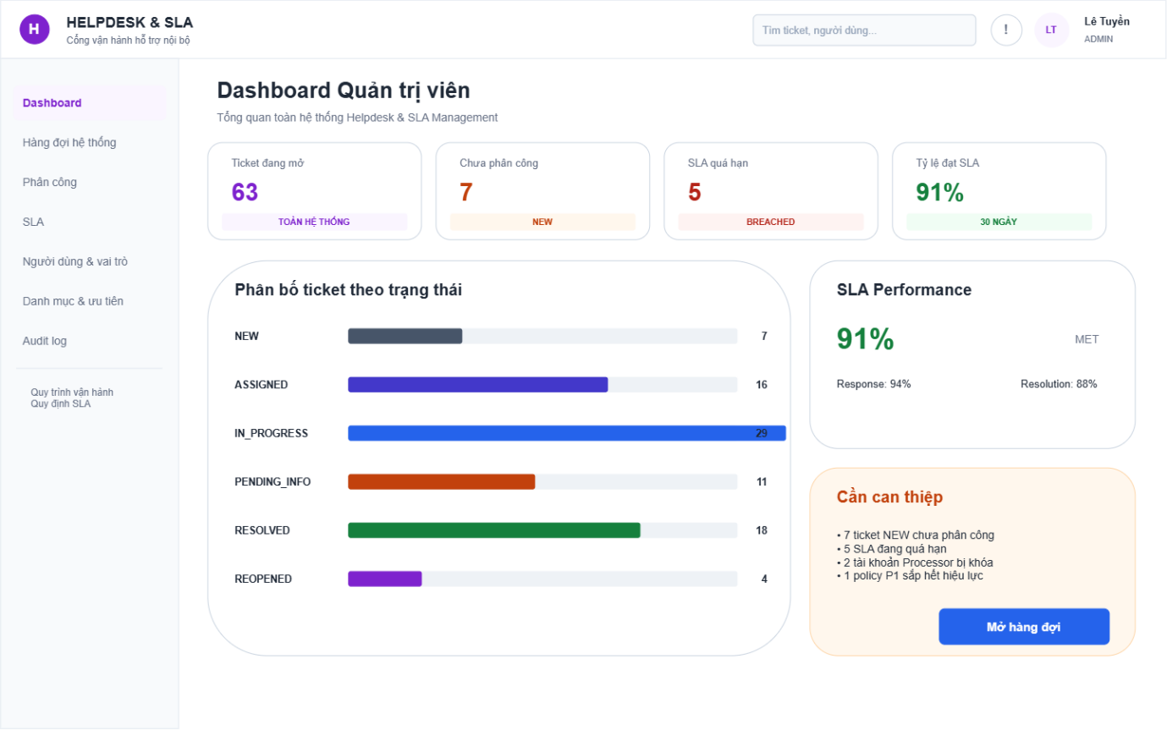
Hình 20.9. Dashboard toàn hệ thống

20.7.9. WF-HA-09 - Phân công và điều chuyển
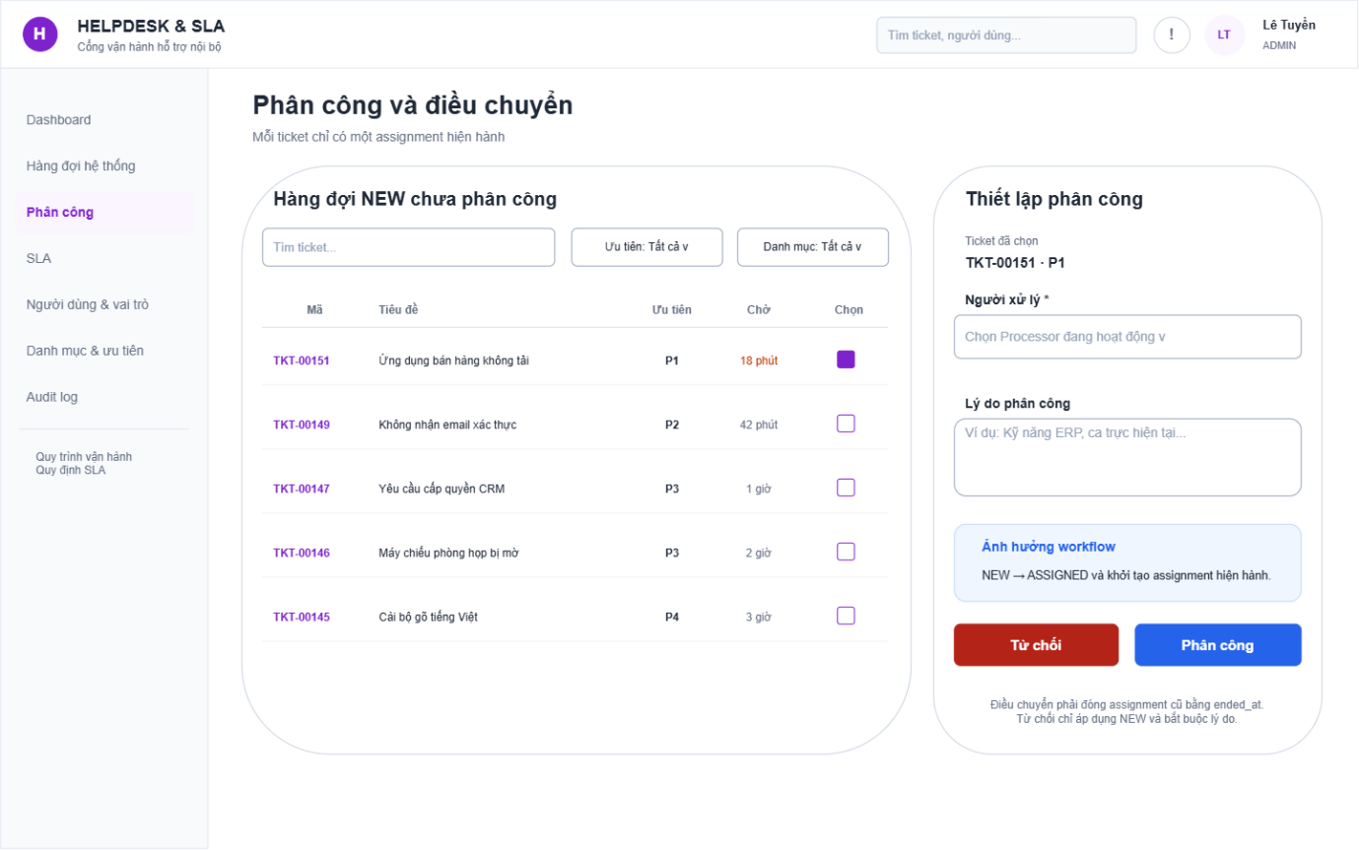
Hình 20.10. Hàng đợi NEW và bảng phân công

20.7.10. WF-HA-10 - Giám sát SLA
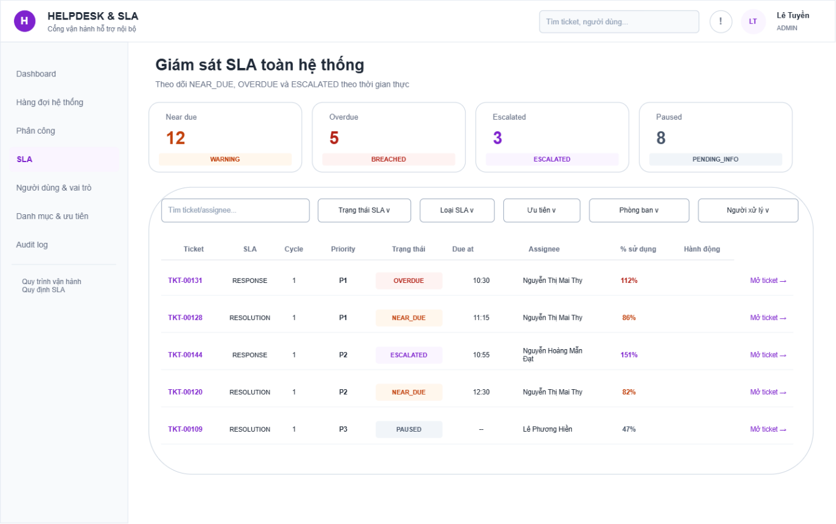
Hình 20.11. Giám sát SLA runtime toàn hệ thống

20.7.11. WF-HA-11 - Quản trị SLA Policy
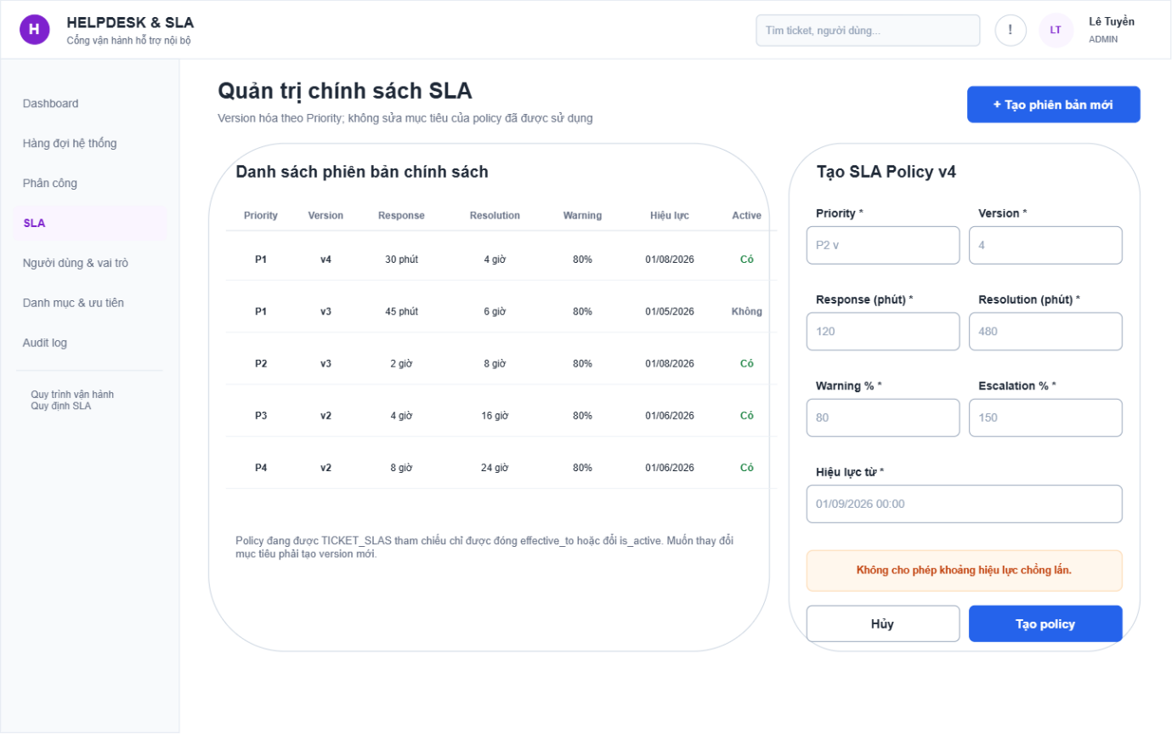
Hình 20.12. Danh sách và tạo phiên bản SLA Policy

20.7.12. WF-HA-12 - Người dùng và vai trò
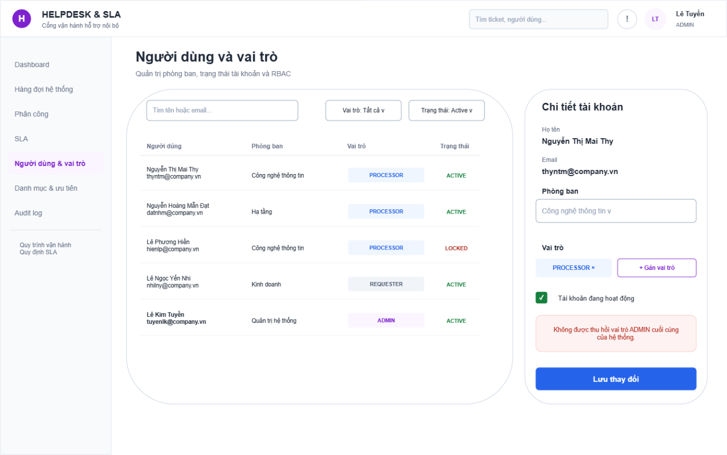
Hình 20.13. Quản trị User, Department và Role

20.7.13. WF-HA-13 - Danh mục và ưu tiên

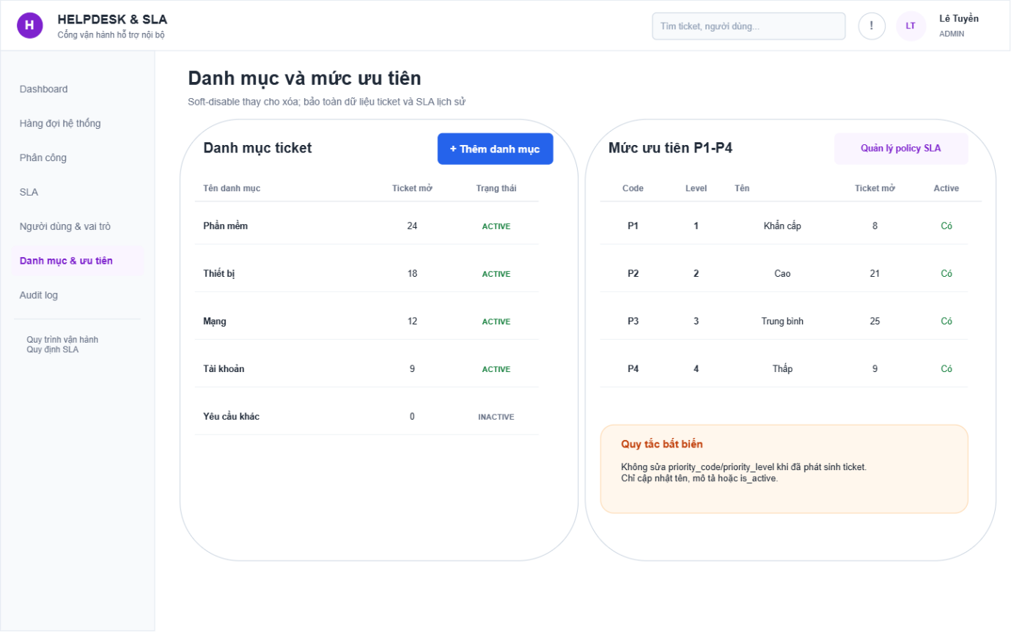
Hình 20.14. Quản trị Category và Priority

20.7.14. WF-HA-14 - Audit log
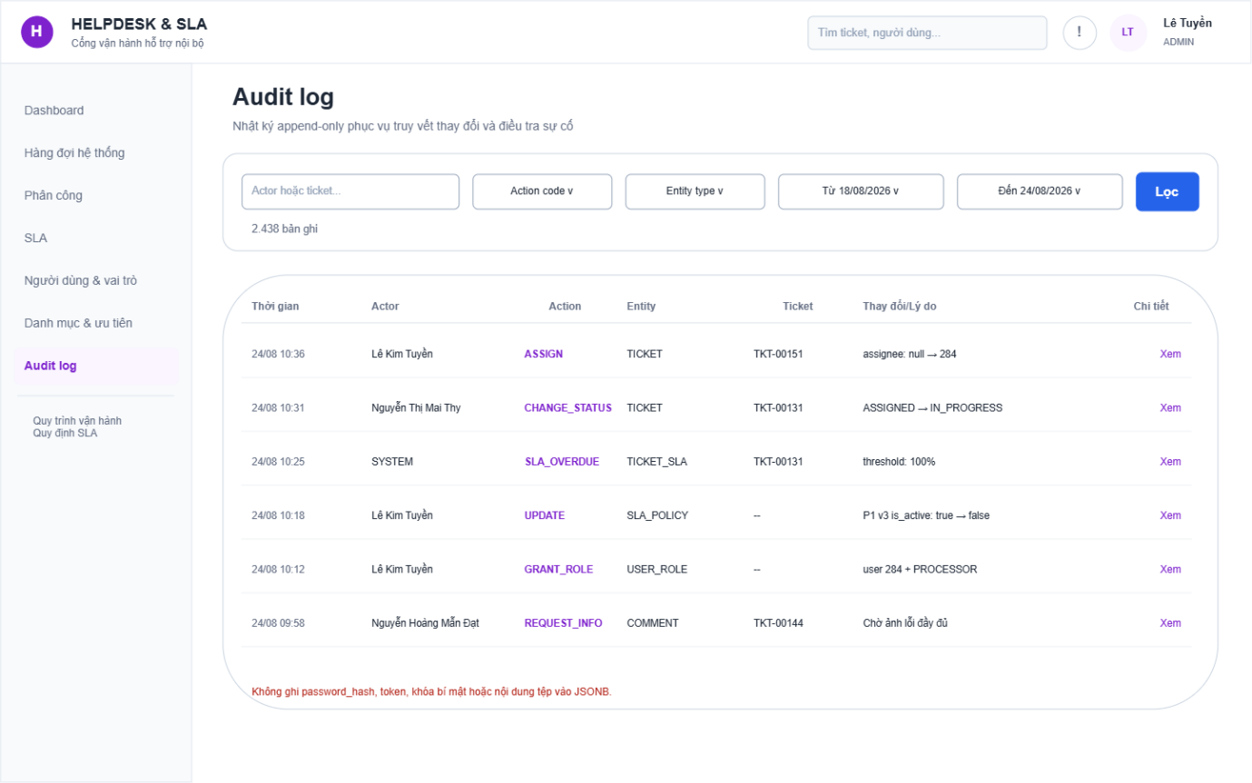
Hình 20.15. Tra cứu nhật ký kiểm toán

20.8. Ma trận trạng thái và hành động
Trạng thái | PROCESSOR | ADMIN | API
NEW | Không thao tác | Phân công/đổi classification hoặc Reject có lý do | ASN-01, TKT-05, WF-08
ASSIGNED | Start nếu là assignee hiện hành; PUBLIC/INTERNAL comment | Start hoặc điều chuyển | WF-01, ASN-01
IN_PROGRESS | Request info; Resolve; comment; attachment | Có thể thực hiện cùng action và can thiệp đặc biệt | WF-02, WF-04, COM-02, ATT-01
PENDING_INFO | Xem; chờ Requester; không Resolve | Theo dõi pause; không tự Provide info thay Requester | SLA-01
RESOLVED | Xem kết quả; không Resume khi chưa Reopen | Có thể Close đặc biệt; không sửa resolution cũ | WF-05
REOPENED | Resume; tạo cycle Resolution tiếp theo | Resume hoặc điều chuyển assignee | WF-07, ASN-01
CLOSED | Chỉ xem | Chỉ xem/audit; không mở lại | TKT-03/06
REJECTED | Không truy cập nếu chưa được phân công | Chỉ xem lý do/audit; không chuyển tiếp | TKT-03/06
Quy tắc bắt buộc: Giao diện không gửi current_status_code tự do. Mọi chuyển trạng thái phải dùng WF-01 đến WF-08; Backend kiểm tra assignment, role, state, reason và side effect SLA trong cùng transaction.

20.9. Quy tắc phân công và SLA
Quy tắc | Nội dung
Assignment hiện hành | Mỗi ticket tối đa một TICKET_ASSIGNMENTS.is_current = TRUE; điều chuyển phải đóng bản ghi cũ bằng ended_at.
Response SLA | Bắt đầu khi tạo ticket; hoàn thành tại PUBLIC comment hợp lệ đầu tiên của Processor.
Request info | WF-02 tạo REQUEST_INFO, chuyển PENDING_INFO và pause Resolution SLA.
Provide info | Requester gọi WF-03; hệ thống resume SLA và đưa ticket về IN_PROGRESS.
Resolve | WF-04 yêu cầu resolution_note; kết thúc Resolution cycle hiện tại với MET/BREACHED.
Reopen | WF-07 sau REOPENED tạo cycle_no mới; không ghi đè SLA hoặc resolution chu kỳ trước.
Reject | Chỉ ADMIN, chỉ NEW, bắt buộc reason; SLA kết thúc NOT_APPLICABLE.
SLA event | Worker chống trùng theo ticket_sla_id + event_type; UI chỉ đọc kết quả qua SLA-02.
Policy version | Policy đã được dùng là bất biến; thay mục tiêu bằng version mới, không cho khoảng hiệu lực chồng lấn.

20.10. Validation và phản hồi lỗi
Tình huống | Mã lỗi | Phản hồi giao diện
Start khi chưa được phân công | ASSIGNMENT_REQUIRED | Khóa action, tải lại assignment và hướng dẫn liên hệ Admin.
Chuyển trạng thái sai | INVALID_STATE_TRANSITION | Tải lại ticket, đóng modal và hiển thị trạng thái mới nhất.
Assignee không hợp lệ | ASSIGNEE_INVALID / ASSIGNEE_INACTIVE | Không lưu; yêu cầu chọn Processor đang hoạt động.
Phân công không đổi | ASSIGNMENT_UNCHANGED | Thông báo ticket đã thuộc người này; không tạo lịch sử trùng.
Thiếu nội dung Request info | REQUEST_INFO_CONTENT_REQUIRED | Hiển thị lỗi dưới trường và giữ dữ liệu đã nhập.
Thiếu kết quả xử lý | RESOLUTION_NOTE_REQUIRED | Không Resolve; focus trường resolution_note.
Thiếu lý do từ chối | REJECTION_REASON_REQUIRED | Không chuyển REJECTED; yêu cầu tối thiểu 5 ký tự.
Policy chồng lấn/xung đột | SLA_POLICY_OVERLAP / SLA_POLICY_VERSION_CONFLICT | Đánh dấu trường effective/version và giữ form.
Policy đã được sử dụng | SLA_POLICY_IN_USE | Khóa mục tiêu; đề xuất tạo version mới.
Thu hồi Admin cuối cùng | LAST_ADMIN_ROLE_FORBIDDEN | Không thực hiện và giải thích ràng buộc an toàn.
Danh mục/mức ưu tiên trùng | CATEGORY_NAME_CONFLICT / PRIORITY_CODE_CONFLICT | Hiển thị bản ghi xung đột và cho phép chỉnh lại.
Mất kết nối | Network/timeout | Giữ form, hiển thị Retry và request_id nếu có.

20.11. Responsive và accessibility
Hạng mục | Yêu cầu
Desktop >= 1200 px | Sidebar cố định; bảng nhiều cột; detail hai cột; action panel bên phải.
Tablet 768-1199 px | Sidebar thu gọn; panel action xuống dưới; bảng cuộn ngang với header cố định.
Mobile < 768 px | Card thay bảng; filter thành bottom sheet; action chính bám đáy; cảnh báo SLA hiển thị trước.
Bàn phím | Tab order theo thị giác; Enter/Space kích hoạt; Escape đóng modal; focus trả về nút mở.
Trạng thái | Mọi badge có text + màu; cảnh báo SLA có icon/nhãn, không chỉ dựa vào màu.
Bảng dữ liệu | Header được gắn semantics; hỗ trợ sort state, caption và thông báo số kết quả.
Modal | Có accessible name, mô tả side effect, focus trap và xác nhận với thao tác nhạy cảm.
Tương phản | Text/action đạt WCAG AA; focus ring rõ; vùng nhấn tối thiểu 44 x 44 px.

20.12. Ma trận truy vết yêu cầu
Yêu cầu | Màn hình | API | Thực thể ERD
Hàng đợi | WF-HA-02/09 | TKT-02, SLA-02 | TICKETS, TICKET_ASSIGNMENTS, TICKET_SLAS
Phân công/điều chuyển | WF-HA-09 | ASN-01/02 | TICKET_ASSIGNMENTS, AUDIT_LOGS
Bắt đầu xử lý | WF-HA-03 | WF-01 | TICKETS, TICKET_STATUS_HISTORY
Yêu cầu bổ sung | WF-HA-04 | WF-02 | COMMENTS, SLA_PAUSE_PERIODS, TICKET_SLAS
Giải quyết | WF-HA-05 | WF-04 | TICKET_RESOLUTIONS, TICKET_STATUS_HISTORY, TICKET_SLAS
Tiếp nhận lại | WF-HA-06 | WF-07 | TICKET_RESOLUTIONS, TICKET_SLAS
SLA Dashboard | WF-HA-01/07/08/10 | SLA-01/02, RPT-01/02 | TICKET_SLAS, SLA_EVENTS
SLA Policy | WF-HA-11 | SLA-03/04/05/06 | SLA_POLICIES
User/Role | WF-HA-12 | ADM-01/02/03/04/05/06/07 | USERS, USER_ROLES, ROLES, DEPARTMENTS
Category/Priority | WF-HA-13 | CAT-04/05/06/07 | CATEGORIES, PRIORITIES
Audit | WF-HA-14 | ADM-08 | AUDIT_LOGS
Từ chối NEW | WF-HA-09 | WF-08 | TICKETS, TICKET_STATUS_HISTORY, TICKET_SLAS

20.13. Tiêu chí nghiệm thu
Mã | Tiêu chí | Kết quả
AC-01 | Có luồng tổng thể phân tách PROCESSOR và ADMIN. | Đạt
AC-02 | Có Handler Dashboard và hàng đợi ticket được phân công. | Đạt
AC-03 | Có Start, Request info, Resolve và Resume đúng State Machine. | Đạt
AC-04 | Có PUBLIC/INTERNAL comment, attachment và lịch sử trạng thái/SLA. | Đạt
AC-05 | Có Admin Dashboard và hàng đợi NEW toàn hệ thống. | Đạt
AC-06 | Có phân công/điều chuyển và từ chối NEW có lý do. | Đạt
AC-07 | Có giám sát NEAR_DUE, OVERDUE, ESCALATED và PAUSED. | Đạt
AC-08 | Có quản trị phiên bản SLA Policy và ràng buộc hiệu lực. | Đạt
AC-09 | Có quản trị User, Role, Department và chống mất Admin cuối cùng. | Đạt
AC-10 | Có quản trị Category/Priority theo soft-disable. | Đạt
AC-11 | Có Audit log theo actor, ticket, entity, action và thời gian. | Đạt
AC-12 | Mọi hành động truy vết được đến API và thực thể ERD. | Đạt
AC-13 | Có validation, mã lỗi, responsive và accessibility. | Đạt

20.14. Kết luận
Wireframe Handler/Admin đã bao phủ đầy đủ yêu cầu CV021: hàng đợi, phân công, SLA, workflow, dashboard và quản trị. Thiết kế thống nhất với RBAC, State Machine, SLA theo chu kỳ, ERD, Data Dictionary, API Specification và Wireframe Requester; đủ làm đầu vào cho thiết kế UI chi tiết, phát triển Frontend và xây dựng test case nghiệm thu.

